.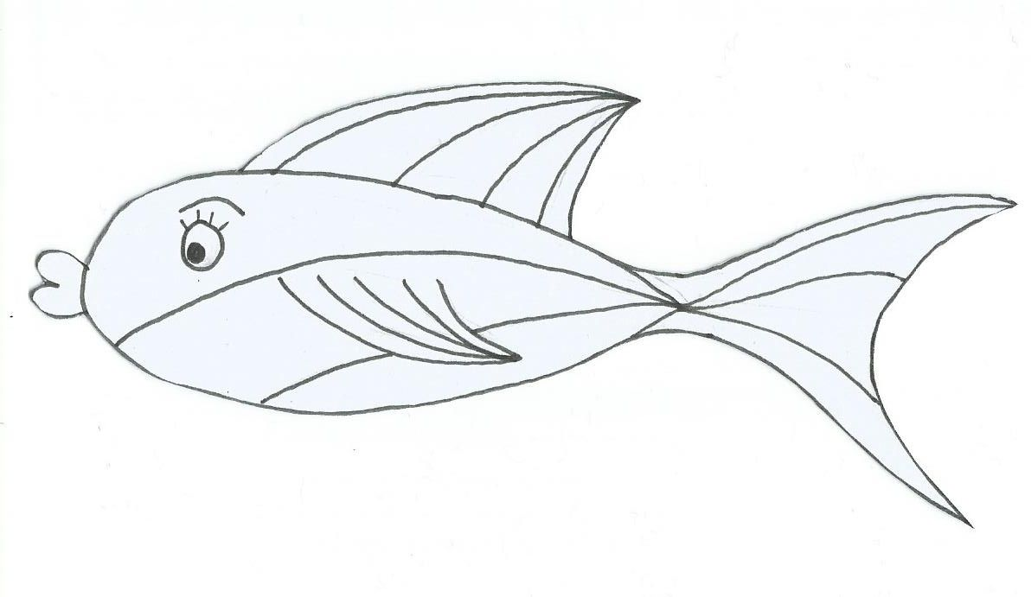
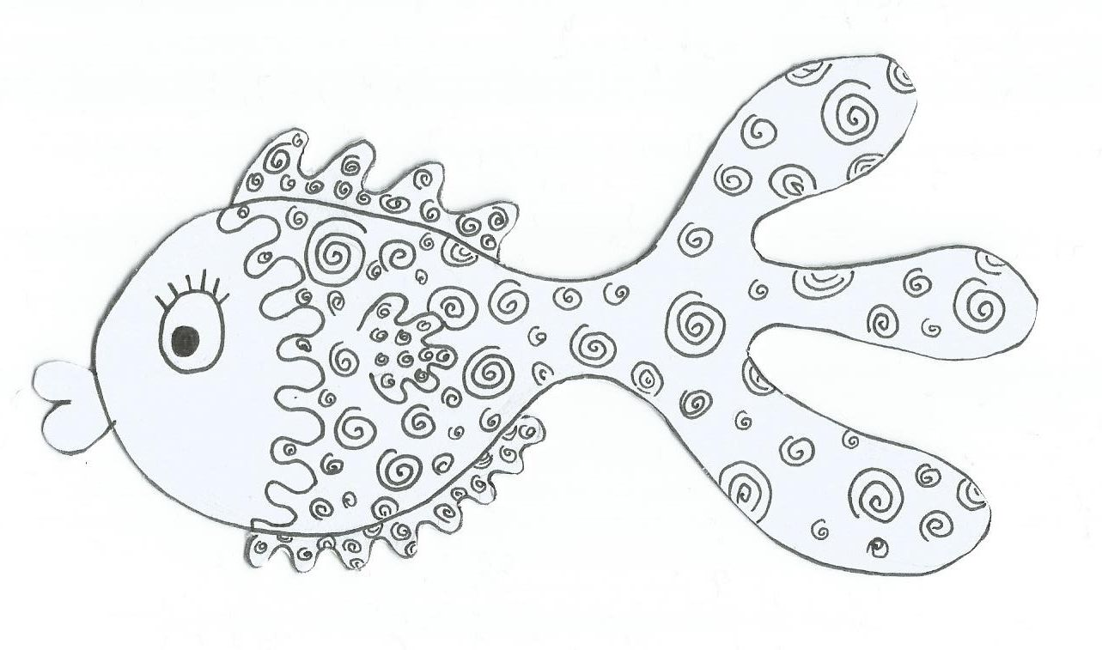
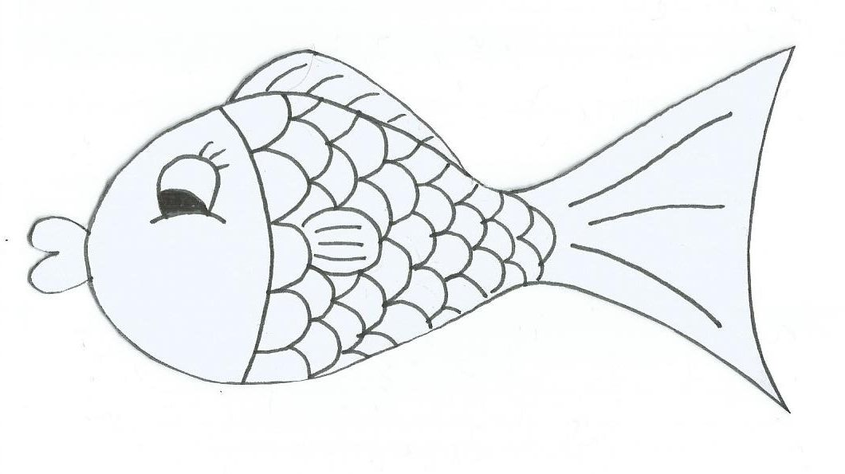
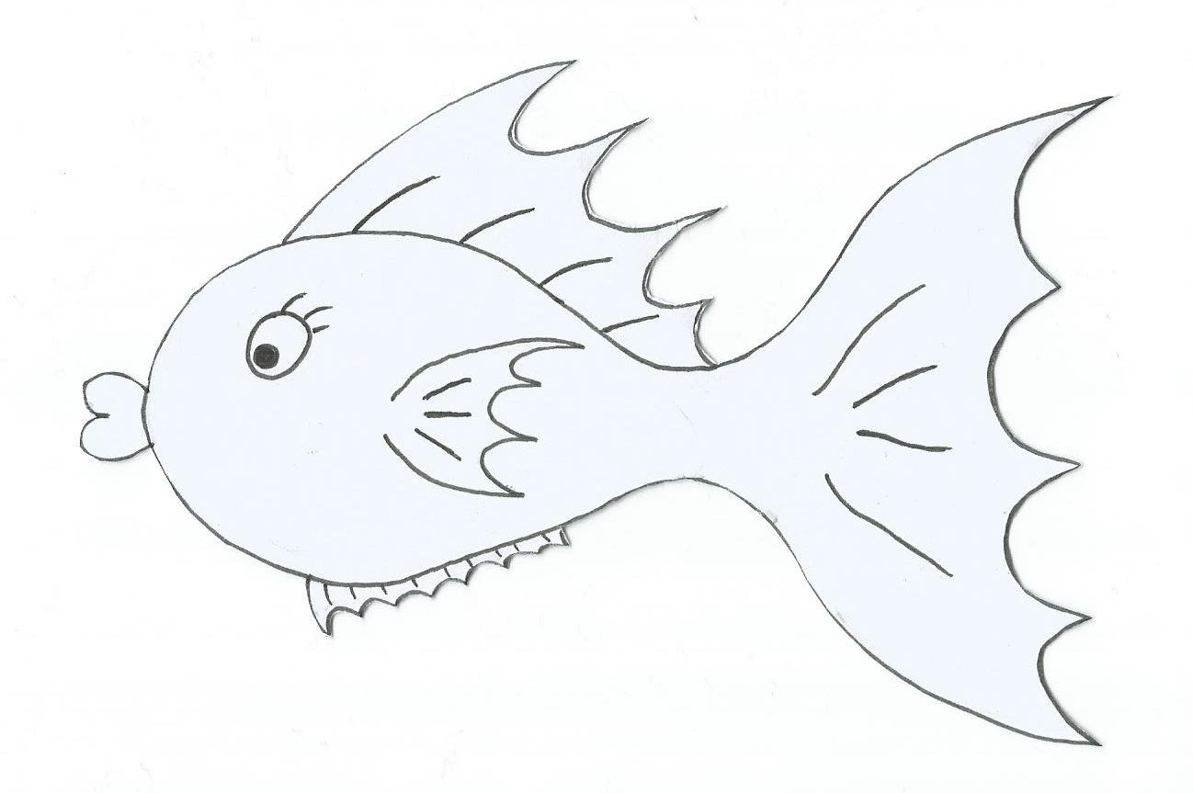

Kup |  | mi |  | jedny |  | žvýkačky.
V |  | Zoo |  | byly |  | krásné |  | malé | vydry.
Můj |  | dědeček |  | byl |  | myslivec.
Na |  | (na) louce |  | rozkvetly |  | modré |  | a | žluté |  | byliny.
Tomáš |  | snědl |  | oběd |  | velmi |  | rychle.
Lukáš |  | přišel |  | včera |  | brzy.
Anakonda |  | je |  | až |  | devět |  | metrů | dlouhý |  | had.
Nejmenší |  | ptáček |  | na |  | světě |  | je | kolibřík.
Znáš |  | nejtěžší |  | zvíře |  | žijící |  | na | (na) souši?
Náš | hodinář |  | neustále |  | opravuje |  | porouchané |  |  | hodiny |  | a | hodinky.
Zahradník |  | se |  | stará |  | o |  | stromy | i |  | květiny.
Myš |  | utekla |  | do |  | komory |  | pro | sýr.
Můj |  | syn |  | jel |  | včera |  | na | lyže.

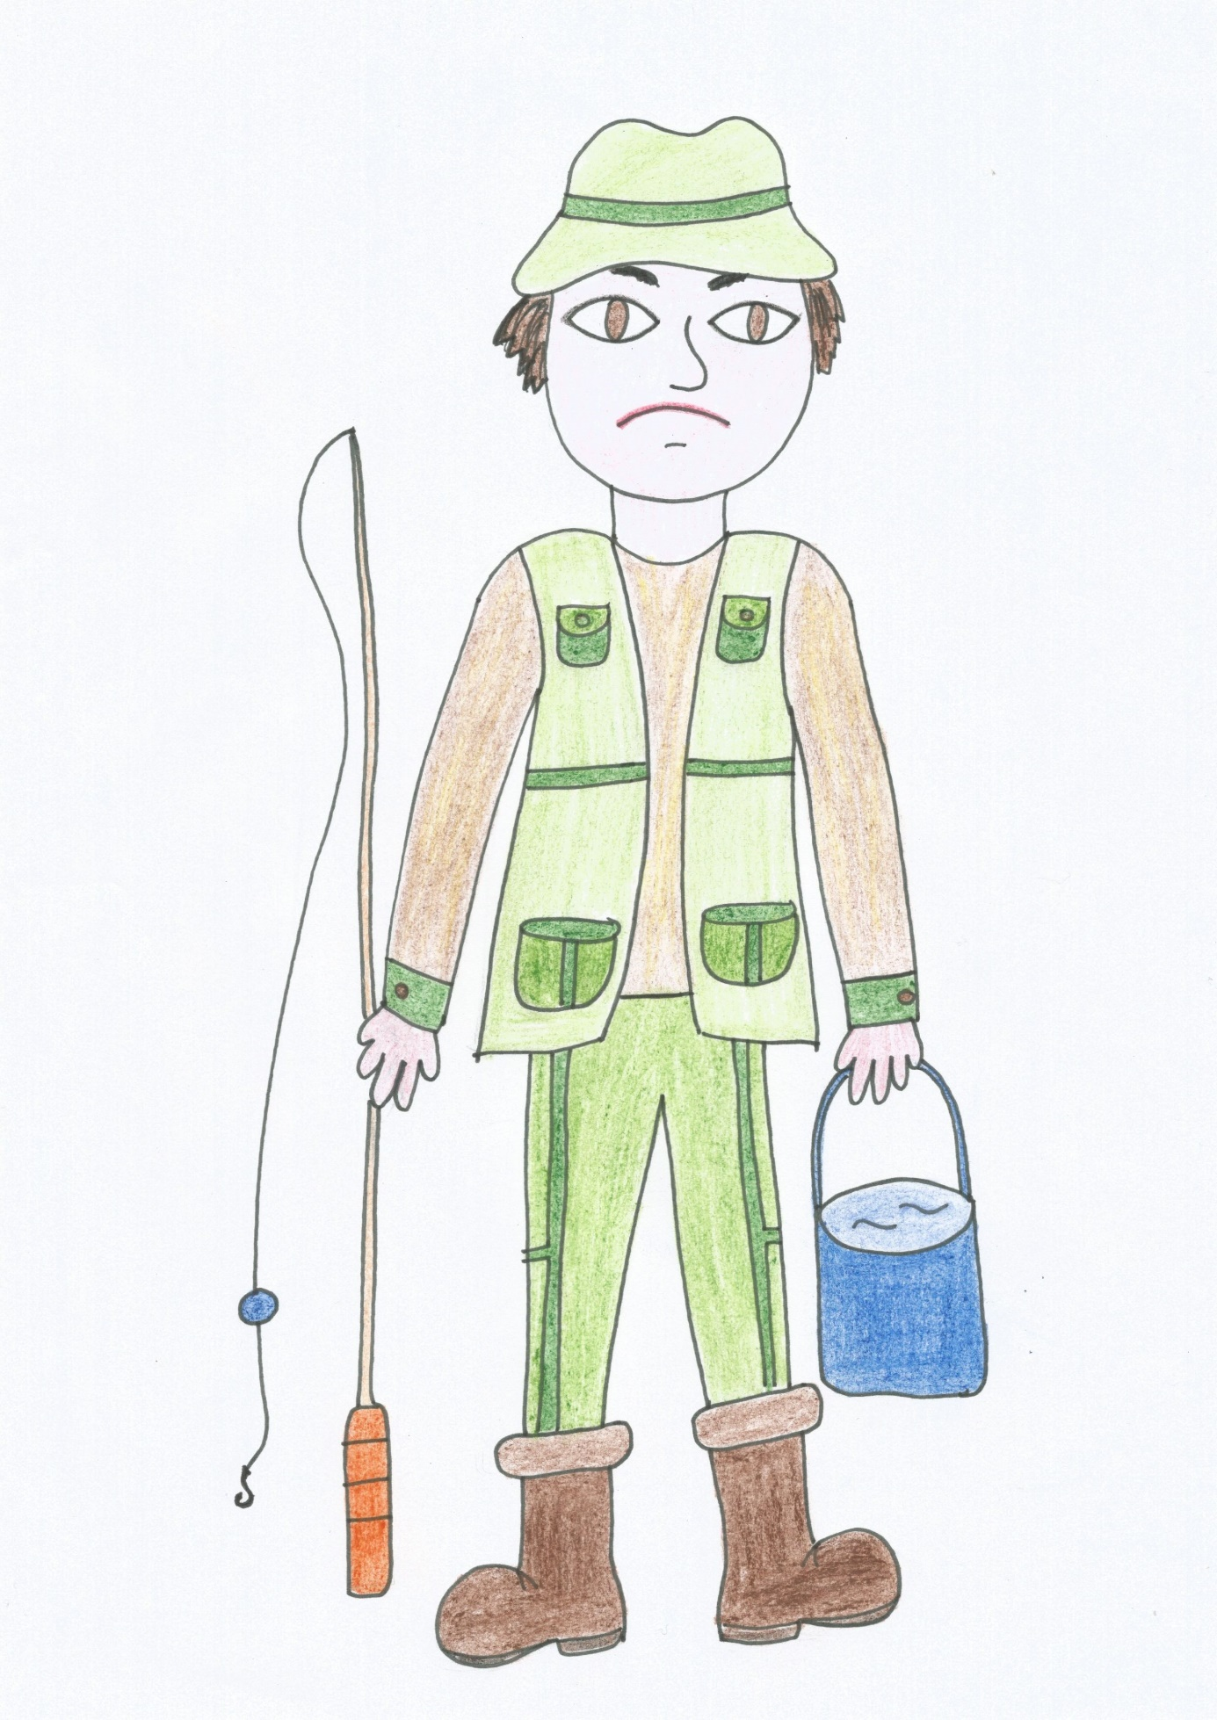
Podstatná jména
Přídavná jména
Zájmena
Číslovky
Slovesa
Příslovce
Předložky
Spojky
Částice
Citoslovce

